УДК 544.31:546.62’546.261

ТЕРМОДИНАМИЧЕСКИЕ СВОЙСТВА ОКСИКАРБИДОВ АЛЮМИНИЯ: СОГЛАСОВАНИЕ С ДИАГРАММОЙ СОСТОЯНИЯ Al₂O₃ – Al₄C₃

Климов В.Л., Бергман Г.А., Карлина О.К.

ГУП МосНПО «Радон»
2/14, 7-й Ростовский пер., Москва, 119121, Россия
E-mail: VLKlimov@mail.ru

Оксикарбиды алюминия – тетраоксикарбид Al₄O₄C и монооксикарбид Al₂OC – были обнаружены при исследовании реакции карботермического восстановления оксида алюминия как промежуточные продукты Al₂O₃ → Al₄O₄C → Al₂OC → Al₄C₃. При этом была детально исследована диаграмма состояния системы Al₂O₃ - Al₄C₃ (рис. 1) [1-5].

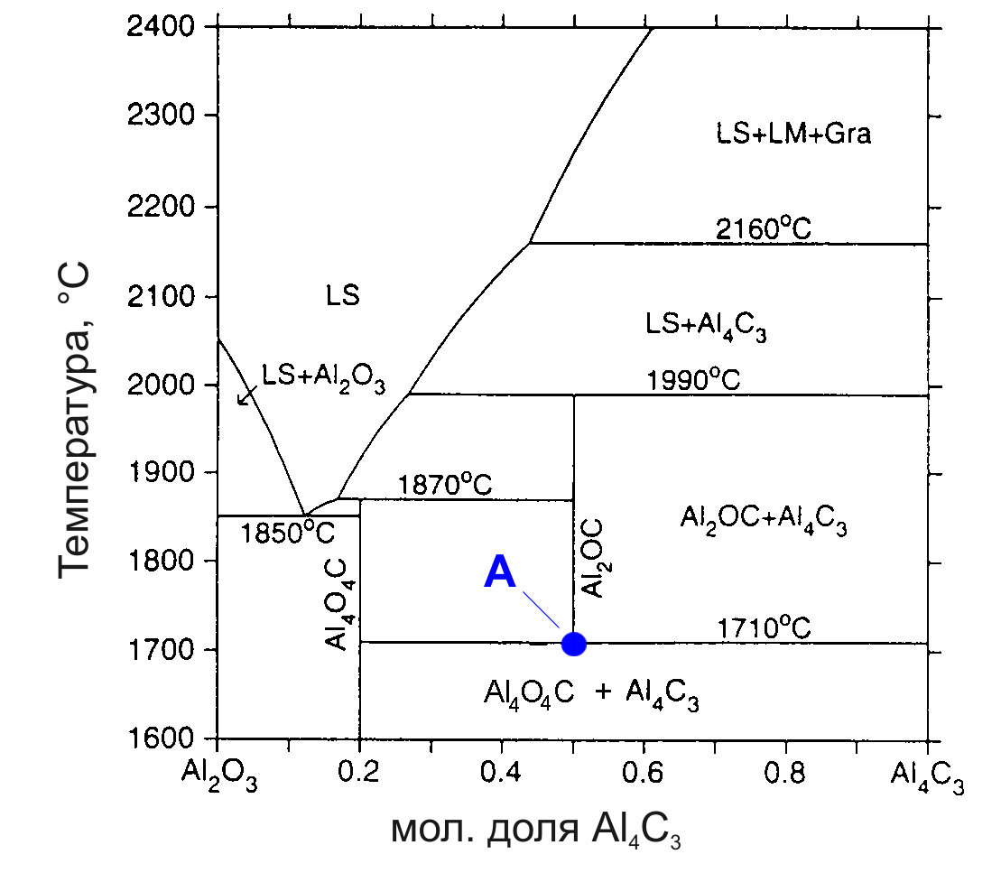
Рис. 1. Диаграмма состояния системы Al₂O₃ - Al₄C₃ по данным работ [1-5].

В настоящее время интерес к оксикарбидам алюминия проявляется в связи с проблемой переработки отходов облученного реакторного графита, который содержит значительное количество углерода ¹⁴С, опасного вследствие легкой усваиваемости для всех биологических объектов {6,7].
В России предложен способ переработки реакторного графита на основе экзотермической самоподдерживающейся реакции
4Al + 3TiO₂ + 3C → 3TiC + 2Al₂O₃
с надежной фиксацией углерода ¹⁴С [8-14]. В связи с этим потребовалось изучение свойств реагирующей системы Al – TiO₂ – C в более широкой области соотношения исходных компонентов по сравнению со стехиометрией.
В первую очередь был предпринят термодинамический анализ указанной системы, для чего необходимо знать термодинамические свойства оксикарбидов алюминия. Экспериментальные данные об энтальпиях образования и теплоемкости оксикарбидов алюминия полностью отсутствуют, имеются лишь оценки [5,15,16] (табл. 1).
Таблица 1. Известные литературные данные о термодинамических свойствах оксикарбидов алюминия [5,15,16].

Оксикарбид | –Δ_{f}Gº₂₉₈ | –Δ_{f}Hº₂₉₈ | Sº₂₉₈,  Дж⋅К^{–1}⋅моль^{–1} | Ссылка
Оксикарбид | кДж⋅моль^{–1} |  | Sº₂₉₈,  Дж⋅К^{–1}⋅моль^{–1} | Ссылка
Al₄O₄C | 2141,0 | 2272 | 104,6 | [15]
Al₄O₄C | 2249,8 |  | 186,2 | [16]
Al₄O₄C | 2343,25 | 2314,3 | 97,05 | [5]
Al₂OC | 664,8 | 717,14 | 27,20 | [15]
Al₂OC | 665,5 |  | 26,9 | [16]
Al₂OC | 641,09 | 634,96 | 20,56 | [5]

Проверка пригодности известных данных [5,15,16] была выполнена путем их использования при термодинамическом моделировании с помощью программных комплексов АСТРА и ТЕРРА [17,18] равновесной диаграммы состояния системы Al₂O₃ - Al₄C₃. Расчеты показали, что при этих данных на диаграмме состояния не воспроизводится температурная граница разложения монооксикарбида алюминия Al₂OC, в связи с чем требуется корректировка его термодинамических функций.
Прежде всего была скорректирована величина стандартной энтальпии Sº₂₉₈(Al₂OC). В работе [15] и последующих работах [5,16] для стандартной энтропии монооксикарбида алюминия принята оцененная величина 27 Дж/(К·моль) как промежуточная между оценкой 52 Дж/(К·моль) и величиной 4 Дж/(К·моль), полученной из обработки экспериментальных данных по давлению оксида углерода в исследованных реакциях [15]. Представляется более верной оценка стандартной энтропии Al₂OC по соотношению Sº₂₉₈(Al₂OC) = 1/3[Sº₂₉₈(Al₂O₃)] + 1/3[Sº₂₉₈(Al₄C₃)], которая при использовании стандартных справочных данных [19] приводит к более правдоподобной величине 1/3(50,92 + 88,95) ≈ 46,6 Дж/(К·моль).
Переоценка величины энтальпии образования Δ_{f}Hº₂₉₈(Al₂OC) выполнена, исходя из условия равенства нулю свободной энергии реакции 4Al₂OC = Al₄O₄C + Al₄C₃ в точке А диаграммы состояния системы Al₂O₃ - Al₄C₃ (рис. 1) с последующей корректировкой полученной величины путем приведения температуры разложения Al₂OC к величине
1980 К. Термодинамический расчет равновесия в системе Al₂O₃ - Al₄C₃ показал, что температура Т(А) очень чувствительна к величине энтальпии образования Δ_{f}Hº₂₉₈(Al₂OC) (рис. 2). Термодинамический расчет этого же равновесия с принятой в работах [5,15,16] величиной Sº₂₉₈(Al₂OC) также не дает правильной величины температуры разложения Al₂OC.
Рекомендуемые термодинамические свойства оксикарбидов алюминия приведены в табл. 2.

Таблица 2. Рекомендуемые термодинамические свойства оксикарбидов алюминия

Вещество | Состояние | –Δ_{f}Hº₂₉₈ | Hº₂₉₈–Hº₀ | Sº₂₉₈ | C_{p} = a + b⋅T – c⋅T^{–2} |  |  | Интервал температур | Δ_{fus}H
 |  |  |  |  | a | b⋅10³ | c⋅10^{–5} | Интервал температур | Δ_{fus}H
Вещество | Состояние | кДж⋅моль^{–1} |  | Дж⋅К^{–1}⋅моль^{–1} |  |  |  | К | кДж⋅моль^{–1}
Al₄O₄C | тв. | 2320 | 18,8 | 100 | 215,2 | 20,2 | 64,0 | 298 – 2140 | 150
 | жидк. |  |  |  | 300 | 0 | 0 | 2140 – 3000
Al₂OC | тв. | 625,6 | 8,8 | 45,3 | 100,4 | 9,2 | 29,7 | 298 – 2260 | 60
 | жидк. |  |  |  | 130 | 0 | 0 | 2260 – 3000

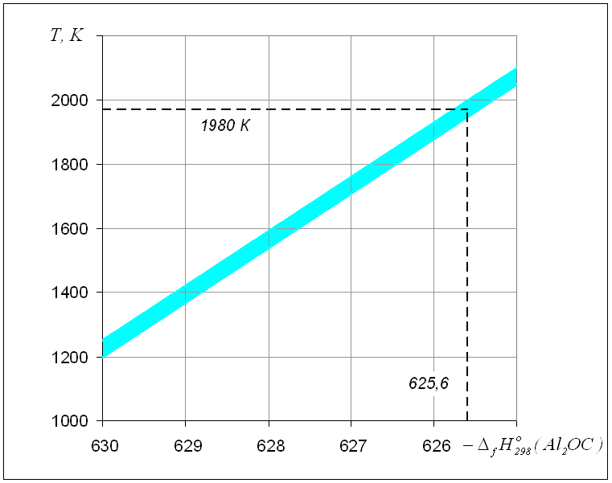

Рис. 2. Взаимосвязь величины энтальпии образования и температуры разложения монооксикарбида алюминия Δ_{f}Hº₂₉₈(Al₂OC).

С использованием рекомендованных термодинамических функций рассчитаны равновесная температура и равновесный состав продуктов реакции для смесей
Al – TiO₂ – C (рис. 3 – 5).

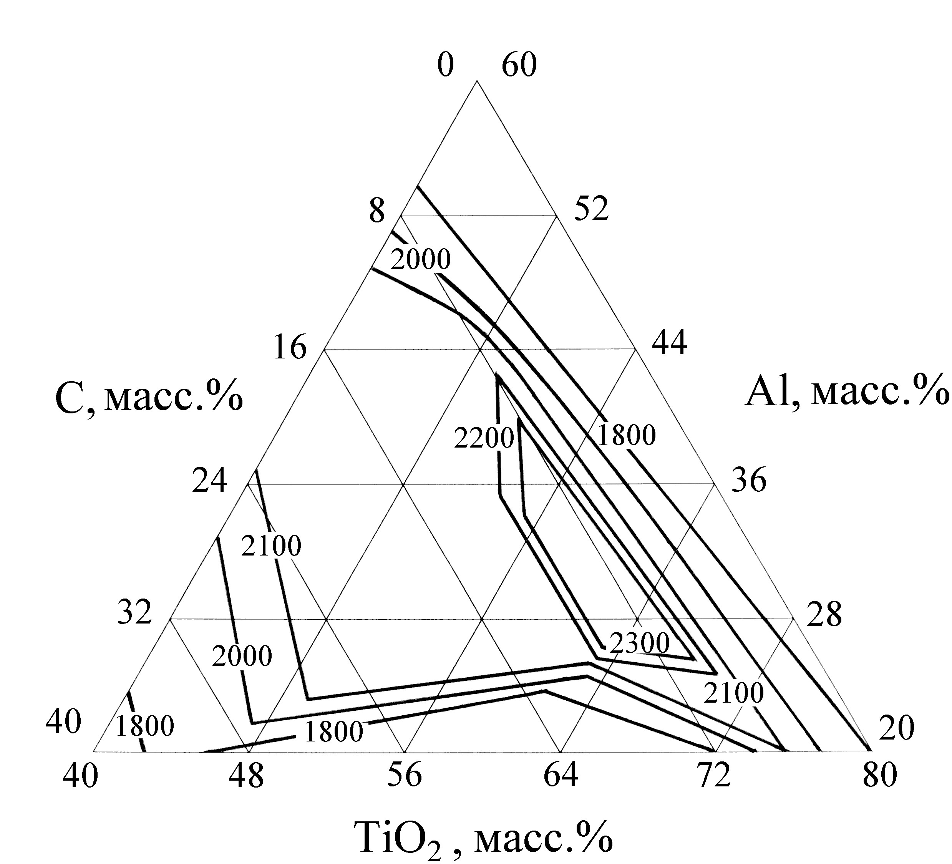

Рис. 3. Расчетная равновесная температура (K) реакции смесей Al – TiO₂ – C
при давлении окружающей среды 0,1 МПа.
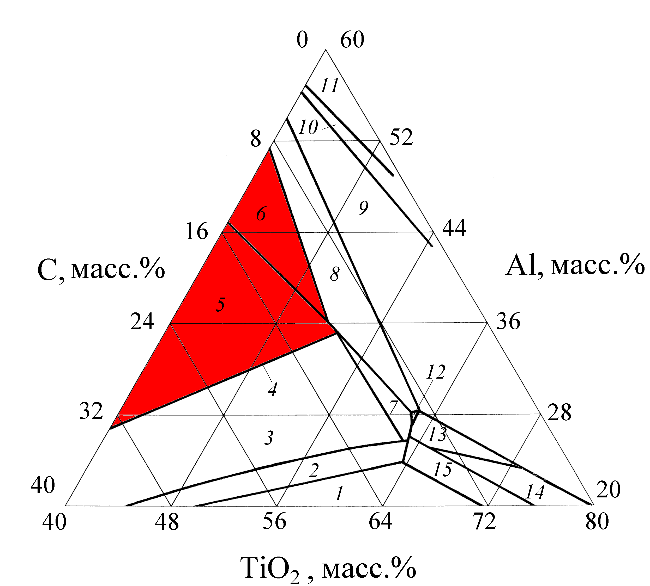 | 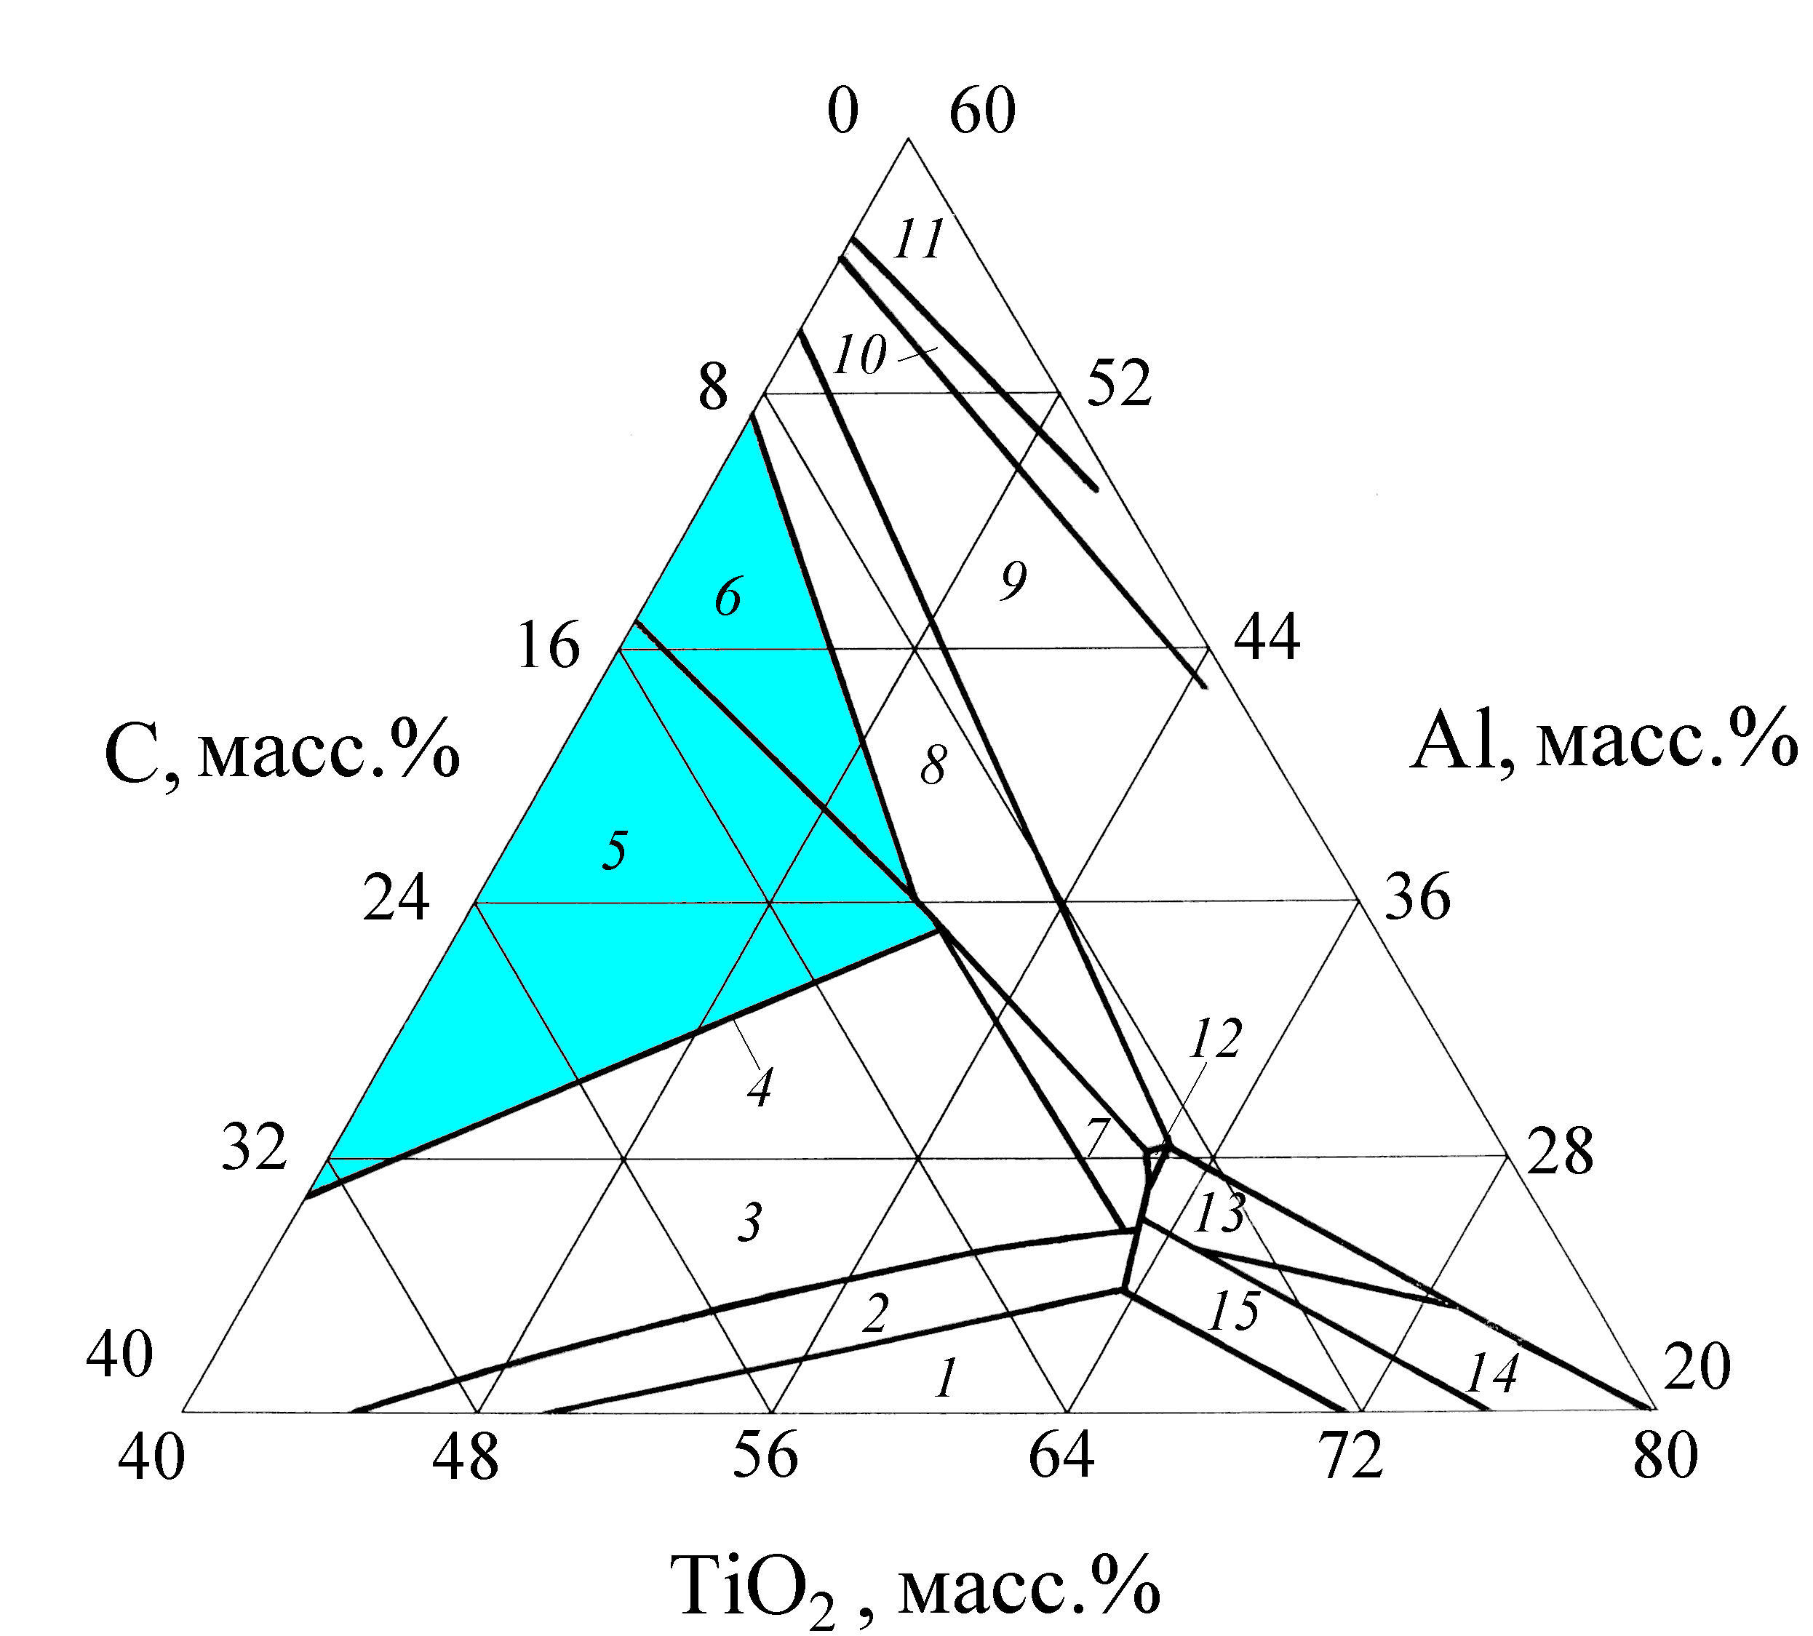
Рис. 4 | Рис. 5

Рис. 4. Равновесный фазовый состав конденсированных продуктов реакции в смесях Al – TiO₂ – C при температуре реакции и давлении 0,1 МПа.
Фазовые области: 1 – Al₂O₃, TiC, Ti₂O₃, C; 2 – Al₂O₃, TiC, C; 3 – Al₂O₃, TiC, Al₄O₄C, C; 4 – Al₄O₄C, TiC, C; 5 –Al₄O₄C, Al₂OC, TiC, C; 6 – Al₄O₄C, Al₂OC, TiC, Al; 7 – Al₂O₃, TiC, Al₄O₄C; 8 – Al₂O₃, TiC, Al₄O₄C, Al; 9 – Al₂O₃, TiC, TiO, Al; 10 – Al₂O₃, TiC, TiO, Ti, Al; 11 – Al₂O₃, TiC, Ti, Al; 12 (стехиометрия) – Al₂O₃, TiC; 13 – Al₂O₃, TiC, TiO; 14 – Al₂O₃, TiC, TiO, Ti₂O₃; 15 – Al₂O₃, TiC, Ti₂O₃

Рис. 5. Равновесный фазовый состав охлажденных до температуры 298 К конденсированных продуктов реакции в смесях Al – TiO₂ – C при давлении 0,1 МПа.
Фазовые области: те же, что и на рис.4, кроме областей 5 – Al₄O₄C, Al₄C₃, TiC, C и
6 – Al₄O₄C, Al₄C₃, TiC, Al.

Результаты расчетов хорошо согласуются с экспериментальными данными как по температуре, так и по составу продуктов сгорания (рис. 6, табл. 3).
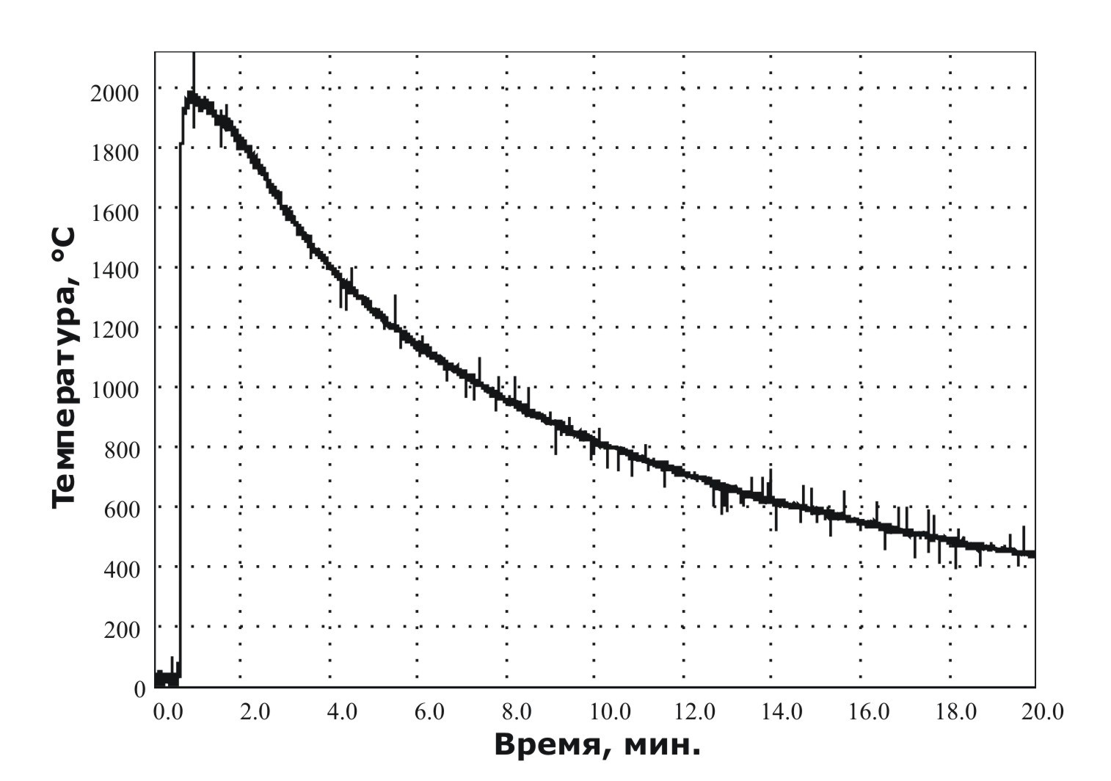
Рис. 6. Измеренная температура реакции стехиометрической смеси
4Al + 3TiO₂ + 3С (расчетная величина составляет 2327 К (2054 ^{о}С).

Таблица 3. Сравнение расчетных и экспериментальных данных по составу конденсированных продуктов сгорания смесей Al – TiO₂ – C [13].

Состав смеси  C – Al – TiO₂,  масс. % | Расчетная темпера-тура, К | Состав конечного продукта
Состав смеси  C – Al – TiO₂,  масс. % | Расчетная темпера-тура, К | компоненты по расчетным данным | компоненты по данным РФА
9.5 – 28 – 62.5 | 2328 | Al₂O₃, TiC | Al₂O₃, TiC
9 – 36 – 55 | 2326 | Al₂O₃, TiC, Al₄O₄C, Al | Al₂O₃, TiC, Al
10 – 26 – 64 | 2326 | Al₂O₃, TiC, TiO | Al₂O₃, TiC, TiO
12 – 30 – 58 | 2164 | Al₂O₃, TiC, Al₄O₄C, C | Al₂O₃, TiC, Al₄O₄C
14 – 31 – 55 | 2163 | Al₂O₃, TiC, Al₄O₄C, C | Al₂O₃, TiC, Al₄O₄C
16 – 28 – 56 | 2163 | Al₂O₃, TiC, Al₄O₄C, C  // | Al₂O₃, TiC, Al₄O₄C, C

Таким образом, результаты термодинамического моделирования и данные экспериментальных исследований позволяют рекомендовать для использования в термодинамических расчетах приведенные в настоящей работе термодинамические функции тетраоксикарбида Al₄O₄C и монооксикарбида Al₂OC алюминия. В то же время следует отметить сохраняющуюся по-прежнему актуальность измерений энтальпий образования, низкотемпературных и высокотемпературных теплоемкостей оксикарбидов алюминия.

ЛИТЕРАТУРА

- Foster L.M., Long G., and Hunter M.S. Reaction Between Aluminum Oxide and Carbon. The Al₂O₃ - Al₄C₃ Phase Diagram // J. Am. Ceram. Soc. – 1956. – Vol. 39. No. 1. –
P. 1 – 11.
- Филоненко Н.Е., Лавров И.В., Андреева С.В. Об оксикарбидах алюминия // Доклады АН СССР. – 1959. – Т. 124. № 1. – С. 155 – 158.
- Апончук А.В., Карпов И.К., Катков О.М. О зависимости триангуляции диаграммы состав – парагенезис системы Al – O – C от температуры // Там же. – 1987. –
Т. 294. № 5. – С. 1200 – 1202.
- Lihrmann J.M., Zambetakis T., and Daire M. High-Temperature Behavior of the Aluminum Oxicarbide Al₂OC in the System Al₂O₃ - Al₄C₃ and with Additions of Aluminum Nitride // J. Am. Ceram. Soc. – 1989. – Vol. 72. No. 9. – P. 1704 – 1709.
- Qui C. and Metselaar R. Thermodynamic Evaluation of the Al₂O₃ - Al₄C₃ System and Stability of Al-oxicarbides // Z. Metallk. – 1995. – Vol. 86. No. 3. – P. 198 – 205.
- Буланенко В.И., Фролов В.В., Николаев А.Г. Радиационные характеристики графита снятых с эксплуатации уран-графитовых реакторов // Атомная энергия. – 1996. – Т. 81. Вып. 4. – С. 304 – 307.
- Василенко И.Я., Осипов В.А., Рублевский В.П. Радиоактивный углерод // Природа. – 1992. – № 12. – С. 59 – 65.
- Патент 2055220 Российской Федерации, МКИ С1, 6 G 21 F 9/32. Способ переработки твердых высокоактивных графитсодержащих отходов / Мержанов А.Г., Боровинская И.П., Махонин Н.С., Закоржевский В.В., Коновалов Э.Е., Лисица Ф.Д., Старков О.В., Мышковский М.П. // Изобретения. Полезные модели. – 1996. – Бюлл. № 22. – С. 253. – Приоритет от 18.03.94.
- Коновалов Э.Е., Старков О.В., Мышковский М.П., Гудков Л.С., Лисица Ф.Д. Переработка реакторного высокоактивного графита в устойчивые карбидооксидные материалы самораспространяющимся высокотемпературным синтезом // Атомная энергия. – 1998. – Т. 84. Вып. 3. – С. 239 – 242.
- Патент 2192057 Российской Федерации, МКИ С1, 7 G 21 F 9/32. Способ переработки отходов реакторного графита и устройство для его реализации / Климов В.Л., Карлина О.К., Павлова Г.Ю., Ожован М.И., Дмитриев С.А., Соболев И.А. // Изобретения. Полезные модели. – 2002. – Бюлл. № 30. – С. 371. – Приоритет от 28.06.2001.
- Патент 2242814 Российской Федерации, МКИ С1, 7 G 21 F 9/32. Способ переработки отходов реакторного графита / Дмитриев С.А., Карлина О.К., Климов В.Л., Павлова Г.Ю., Юрченко А.Ю. // Там же. – 2004. – Бюлл. № 35. – С. 805. – Приоритет от 01.04.2003.
- Карлина О.К., Климов В.Л., Павлова Г.Ю., Пенионжкевич Н.П., Юрченко А.Ю., Ожован М.И., Дмитриев С.А. Термодинамический анализ и экспериментальное исследование фазовых равновесий при термохимической переработке облученного графита в системе C – Al – TiO₂ // Атомная энергия. – 2003. – Т. 94. Вып. 6. –
С. 457 – 463.
- Дмитриев С.А., Карлина О.К., Климов В.Л., Ожован М.И., Павлова Г.Ю., Юрченко А.Ю. Применение метода СВС для снижения выбросов углерода-14 при переработке отходов реакторного графита // Химическая физика. – 2004. –
Т. 23. № 8. – С. 80 – 84.
- Karlina O.K., Klimov V.L., Ojovan M.I., Pavlova G.Yu., Dmitriev S.A., and Yurchenko A.Yu. Immobilization of Carbon-14 from Reactor Graphite Waste by use of Self-Sustaining Reaction in the C – Al – TiO₂ System // J. Nucl. Materials. – 2005. –
Vol. 345. Iss. 1. – P. 84 – 85.
- Cox J.H. and Pidgeon L.M. An investigation of the Aluminum – Oxygen – Carbon System // Canad. J. Chem. – 1963. – Vol. 41. No. 3. – P. 671 – 683.
- Апончук А.В., Катков О.М., Карпов И.К. О термодинамических свойствах алюминиевой шпинели и оксикарбидов алюминия // Изв. высш. учебн. заведений. Цветная металлургия. – 1986. – № 6. – С. 50 – 53.
- Трусов Б.Г. Моделирование химических и фазовых равновесий при высоких температурах: Программа для ЭВМ / МГТУ им. Н.Э. Баумана; РосАПО. – Гос. рег. № 920054. – 1992.
- Трусов Б.Г. Программная система ТЕРРА для моделирования фазовых и химических равновесий при высоких температурах // III Международный симпозиум «Горение и плазмохимия». 24 – 26 августа 2005. Алматы, Казахстан. – Алматы: Казак университетi, 2005. – С. 52 – 57.
- Термодинамические свойства индивидуальных веществ. Справочное издание
в 4-х т. / Гурвич Л.В., Вейц И.В., Медведев В.А., Бергман Г.А. и др. – 3-е изд., перераб. и расшир. – Т. III. Кн. 1. – М.: Наука, 1981. – 472 с.

